Pressemitteilung

+++ Exkursion Regionalentwicklung nach Durach – Interessierte werfen Blick hinter die Kulissen von LEADER-Projekten +++

Bis aus Österreich kam eine Teilnehmerin zur diesjährigen Exkursion Regionalentwicklung. Vor zehn Jahren hat der Regionalentwicklung Oberallgäu e.V. die Exkursion erstmals als Veranstaltung im Rahmen des bundesweiten „Tag der Regionen“ angeboten und seitdem jedes Jahr durchgeführt.

Die Exkursion ist eine Veranstaltung von Akteuren aus der Region für Akteure aus der Region. Die Teilnehmerinnen und Teilnehmer erfahren, was sich hinter „Regionalentwicklung“ und dem LEADER-Programm verbirgt, wer Regionalentwicklung macht und wie die Umsetzung von Projekten im Detail aussieht.

Dieses Mal ging es nach Durach, wo die Träger über folgende Projekte näher informierten:

- „Wald und Mensch – Zeitreise durch den Kemptener Wald“. Dieser Themen-Wanderweg unter Trägerschaft der Gemeinde Durach wurde schon auf der ersten Exkursion im Jahr 2009 besucht. Damals konnte Ideengeberin Uschi Kempin stolz von einem Projekt berichten, bei dem alles so lief wie sich die Initiatoren vorgestellt hatten: Ein attraktiver Weg für heimische Familien, der Lust macht in den Wald zu gehen und der vom örtlichen Kindergarten viel genutzt wurde. Doch dann wurde ein Verlag für Wanderführer auf den Weg aufmerksam und publizierte die Route, offenbar ohne Rücksprache. Es kamen immer mehr Besucher und die Parkplatzsituation sei zunehmend chaotisch geworden, schilderten Bgm. Gerhard Hock und Uschi Kempin. Hinzu komme, dass jüngst ein Unwetter etliche Stationen in Mitleidenschaft gezogen habe, nun müsse eine Entscheidung getroffen werden, wie es mit dem Weg weiter gehe.

- Vom Allgäuweiten Kooperationsprojekt „Netzwerk Wald und Holz im Allgäu“ berichtete Hugo Wirthensohn vom Holzforum Allgäu e.V. Vertreten sind Partner aus der gesamten Wertschöpfungskette Forst-Holz, vom Waldbesitzer, Säger über Holzbauunternehmer und Schreiner bis hin zum Architekten und Planer. Holz sei wichtig für Klimaschutzanliegen, doch viele Bauherren würden nicht an Holz denken, so dass intensive Kommunikationsarbeit wichtig sei.

- Herbert Beck und Sandra Rudhard von der mona GmgH stellten den aktuellen Stand des Projekts „ÖPNV im Allgäu: Einheitliche Tarifstruktur und Tarifharmonisierung im Busverkehr“ vor und konnten anhand von Beispielen verdeutlichen, wie schwierig dieses Unterfangen ist, weil vielfältige Rahmenbedingungen zu berücksichtigen sind.

- Noch gar nicht ganz fertig gestellt ist die „JugendKulturWerkstatt“, ein Projekt unter Trägerschaft der Gemeinde Durach, das mit weiteren Partnern umgesetzt wird. Markus Schuster, Vorsitzender des Kulterbunt e.V., führte durch das Haus und informierte über die ehrenamtlichen Aktivitäten der Vereinsmitglieder – bislang sind über 2.200 Stunden an Eigenleistungen angefallen.

„Mit der Exkursion wollen wir einen intensiven Informations- und Erfahrungsaustausch mit Projektträgern und -umsetzern anbieten, der anderen Menschen Motivation und Anregungen für die Umsetzung eigener Ideen und Projekte geben soll,“ so Dr. Sabine Weizenegger, Geschäftsführerin des Regionalentwicklung Oberallgäu. Deutlich wurde aber auch, dass langfristig erfolgreiche Projekte kein Selbstläufer sind.

Weitere Informationen über die Projekte:
https://www.regionalentwicklung-oberallgaeu.de/waldundmensch.html
https://www.regionalentwicklung-oberallgaeu.de/kooperationsprojekt-netzwerk-fuer-den-wald.html
https://www.regionalentwicklung-oberallgaeu.de/oepnv_oa-oal_einheitliche-tarifstruktur.html
https://www.regionalentwicklung-oberallgaeu.de/jugendkulturwerstatt-durach.html

Anlagen:
Flyer Exkursion Regionalentwicklung 2019
2 Fotos

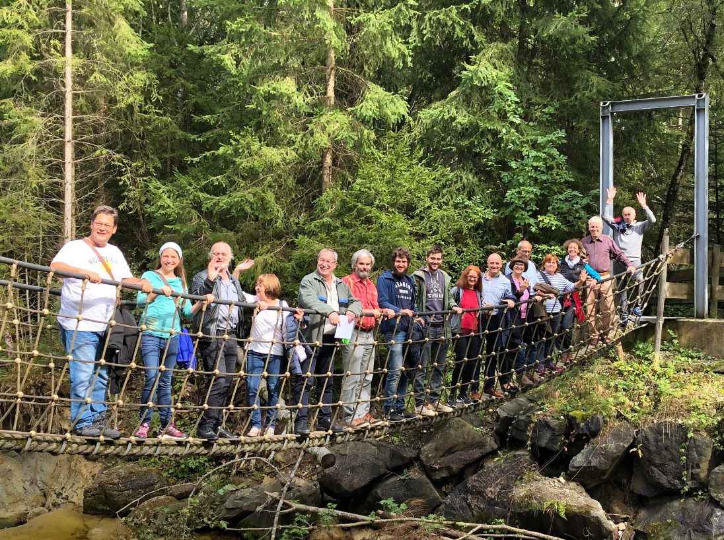
Teilnehmer der diesjährigen Exkursion Regionalentwicklung am Wald-und-Mensch-Weg (Foto: S. Weizenegger)

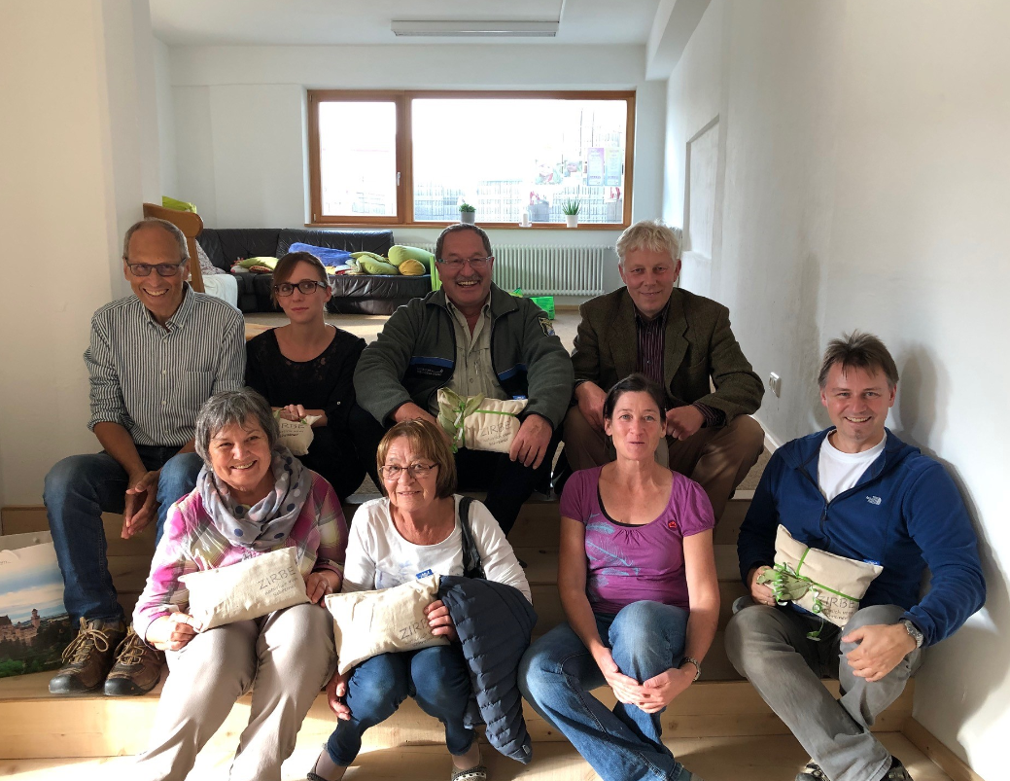
Referenten und Teilnehmerinnen der ersten Stunde in der JugendKulturWerkstatt (Foto: M. Kuhn)
Hinten v.l. Herbert Beck und Sandra Rudhard (mona GmbH), Hugo Wirthensohn (Holzforum Allgäu e.V.), Bgm. Gerhard Hock (Gemeinde Durach und gleichzeitig 3. Vorsitzender Regionalentwicklung Oberallgäu e.V.)
Vorne v.l.: Maria Koch und Isolde Weizenegger (die beide schon auf der allerersten Exkursion Regionalentwicklung 2009 mit dabei waren), Dr. Sabine Weizenegger (Geschäftsführerin Regionalentwicklung Oberallgäu), Markus Schuster (Vorsitzender Kulterbunt e.V.)

Immenstadt i.Allgäu, 28.09.2019
Dr. Sabine Weizenegger

__________________________________________
Fragen?
Dr. Sabine Weizenegger (Geschäftsführerin)
Tel. +49.8323.99836-10 oder +49.160.8899989
E-mail: weizenegger@regionalentwicklung-oberallgaeu.de

